|  |
| --- |
| 💡 MerkkastenHolocaust   Bezeichnet die systematische Ermordung von etwa 6 Millionen Juden durch die Nationalsozialisten. Der Begriff stammt aus dem Griechischen und bedeutet "vollständig verbrannt", ursprünglich für Opferungen verwendet. Heute umfasst er auch andere Opfergruppen der NS-Zeit wie Roma und Menschen mit Behinderungen. Wegen seiner breiten Bekanntheit und der Fernsehserie „Holocaust“ wird er international verwendet.   Shoa   Der hebräische Begriff für "Katastrophe" und wird von vielen Juden bevorzugt, da er die religiöse Konnotation des Holocaust vermeidet. Er steht ausschließlich für den Völkermord an den Juden und betont das spezifische jüdische Leid.   Völkermord Auch Genozid genannt, ist ein juristischer Begriff und beschreibt die Absicht, eine nationale, ethnische, rassische oder religiöse Gruppe ganz oder teilweise zu zerstören. Er wurde nach dem Zweiten Weltkrieg eingeführt und umfasst zahlreiche historische und moderne Verbrechen. |

Vergleiche die Begriffe 'Holocaust' und 'Shoa' in Bezug auf ihre Herkunft und Bedeutung. Warum könnten manche Menschen den einen Begriff dem anderen vorziehen?

___________________________________________________________________

___________________________________________________________________

___________________________________________________________________

Jetzt erfährst du mehr über einen Aspekt in der Geschichte des Holocaust.

### 📋 Arbeitsauftrag

Lies dir den Text durch und beantworte im Anschluss die Fragen.

## Die Nürnberger Gesetze: Ein Schritt zur Shoah

Mit den Nürnberger Gesetzen institutionalisierten die Nationalsozialisten 1935 ihre antisemitische Ideologie. Diese Gesetze, die Eheschließungen und außerehelichen Geschlechtsverkehr zwischen Juden und Nichtjuden verboten, markierten den Beginn der systematischen Entrechtung der jüdischen Bevölkerung. Auch das Reichsbürgergesetz, das Juden den vollen Bürgerstatus verweigerte, trug zur sozialen und rechtlichen Isolation bei.

Die unmittelbaren Auswirkungen waren verheerend: Jüdische Beamte wurden entlassen, Anwälte und Ärzte verloren ihre Zulassungen, und jüdische Schüler wurden von Bildungseinrichtungen ausgeschlossen. Dies führte zu einer vollständigen Ausgrenzung und Verarmung der jüdischen Gemeinschaft. Die Gesetze bildeten die Grundlage für weitere diskriminierende Maßnahmen, die den Juden jegliche wirtschaftliche und gesellschaftliche Teilhabe verwehrten.

Die historische Relevanz der Nürnberger Gesetze zeigt sich in ihrer Rolle als Vorstufe zur Shoah. Sie waren ein entscheidender Schritt auf dem Weg zur systematischen Vernichtung der jüdischen Bevölkerung Europas. Diese Gesetze verdeutlichen die Brutalität und das Ausmaß der nationalsozialistischen Rassenpolitik und mahnen, wie gesetzliche Regelungen zur Verfolgung und Auslöschung einer Bevölkerungsgruppe genutzt werden können.

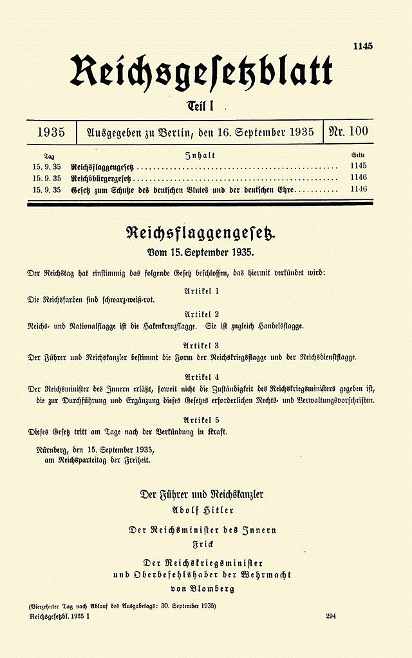

Titelseite des Reichsgesetzblatt Teil I Nr. 100, in dem am 16. September 1935 die drei Gesetze verkündet wurden. Quelle: Wikipedia

Beschreibe, was die Nürnberger Gesetze für die jüdische Bevölkerung in Deutschland bedeuteten.

___________________________________________________________________

___________________________________________________________________

___________________________________________________________________

Nenne zwei direkte Auswirkungen der Nürnberger Gesetze auf das Alltagsleben von Juden.

___________________________________________________________________

___________________________________________________________________

___________________________________________________________________

Erkläre, warum die Nürnberger Gesetze als ein wichtiger Schritt zur Shoah betrachtet werden und diskutiere, wie solche gesetzlichen Regelungen in der heutigen Zeit verhindert werden könnten.

___________________________________________________________________

___________________________________________________________________

___________________________________________________________________

### 🔎 Weiterführende Informationen

Schau dir das folgende Video an, um mehr über die Geschichte des Antisemitismus zu erfahren.

Achtung! Es werden antisemitische Abbildungen zur Erklärung historischer Zusammenhänge gezeigt.

|  |  |
| --- | --- |
|  | Youtube: Judenhass: Die lange Geschichte  To watch the youtube video just scan the QR code.  https://www.youtube.com/watch?v=QDhViGpcQls |